ЗВІТ З ЛАБОРАТОРНОЇ РОБОТИ №3

за курсом « Архітектура, модулі та компоненти програмних систем»

студента групи ПТ-23-1

Звонарьова Віктора Юрійовича

кафедра математичного забезпечення ЕОМ, ДНУ

2023/2024 навч.р.

Тема: Командна строка Windows. Batch скрипти

Частина 1

Відкрийте консоль і, використовуючи команди mkdir, створіть структуру каталогів:

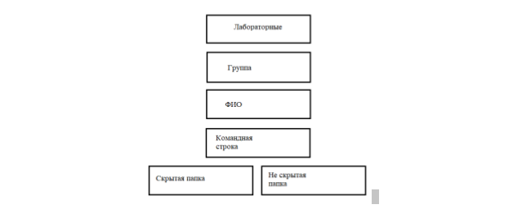За допомогою команди ATTRIB зробіть каталог «Скрытая папка» прихованим.

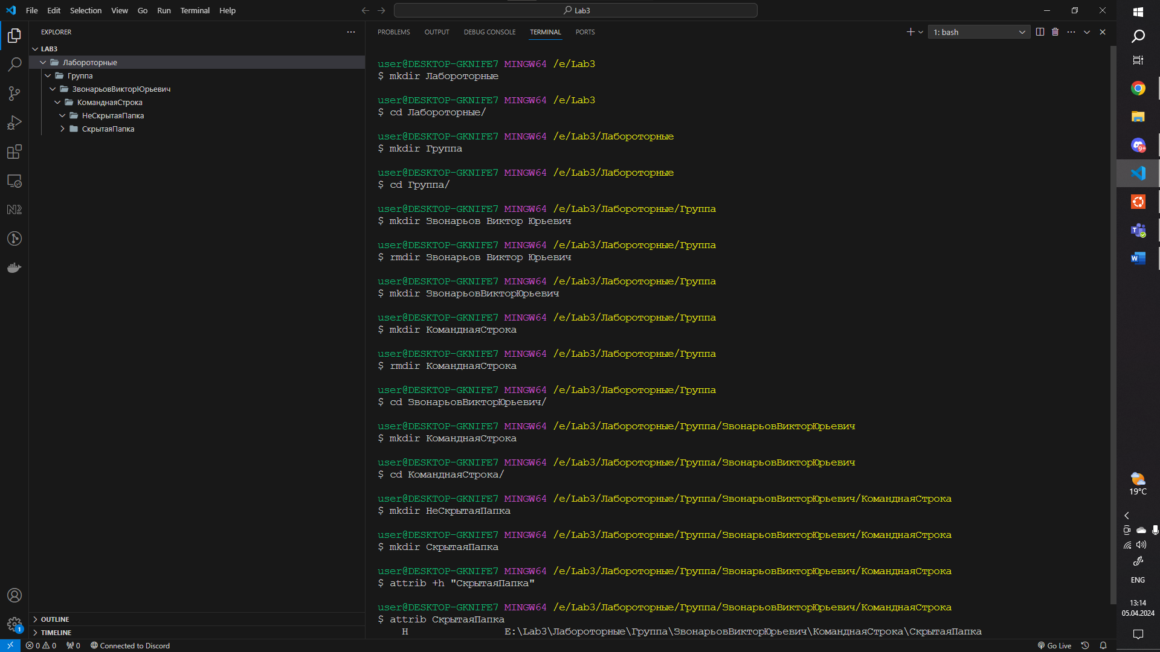

Спробуйте вивести на екран допомогу з використання команди xcopy. На консолі ви побачите список ключів командного рядка для використання цієї команди.

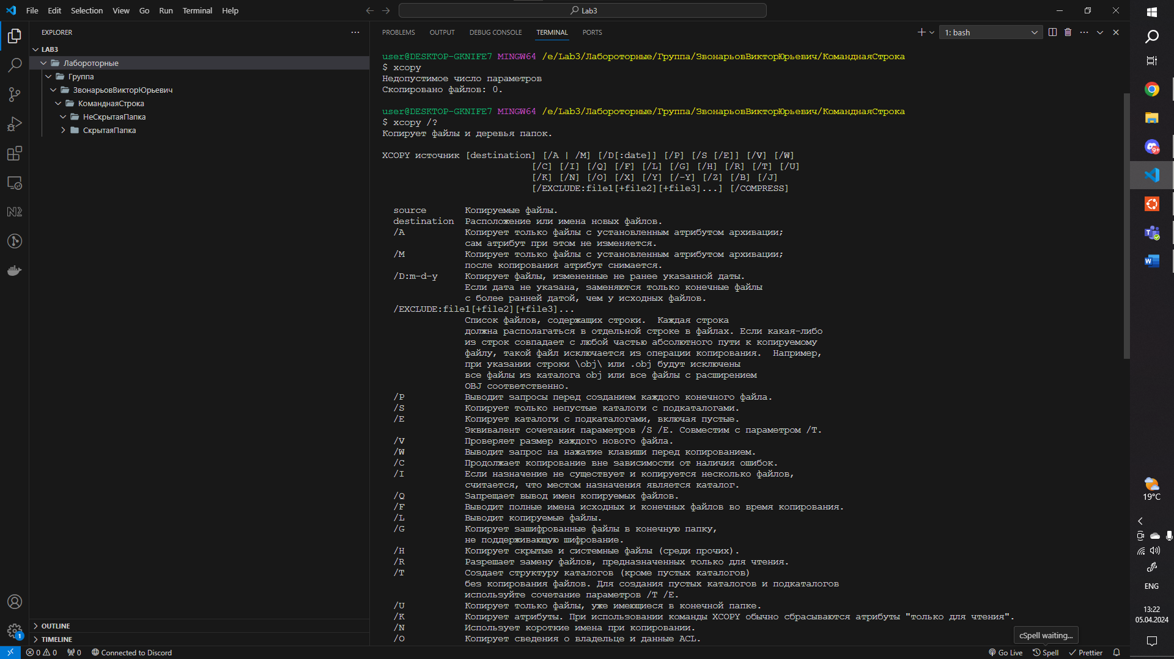

Тепер спробуйте зробити те же саме, але використовуючи операцію >, спрямуйте вивід з консолі до файла copyhelp.txt, який знаходиться в каталозі «Не скрытая папка».

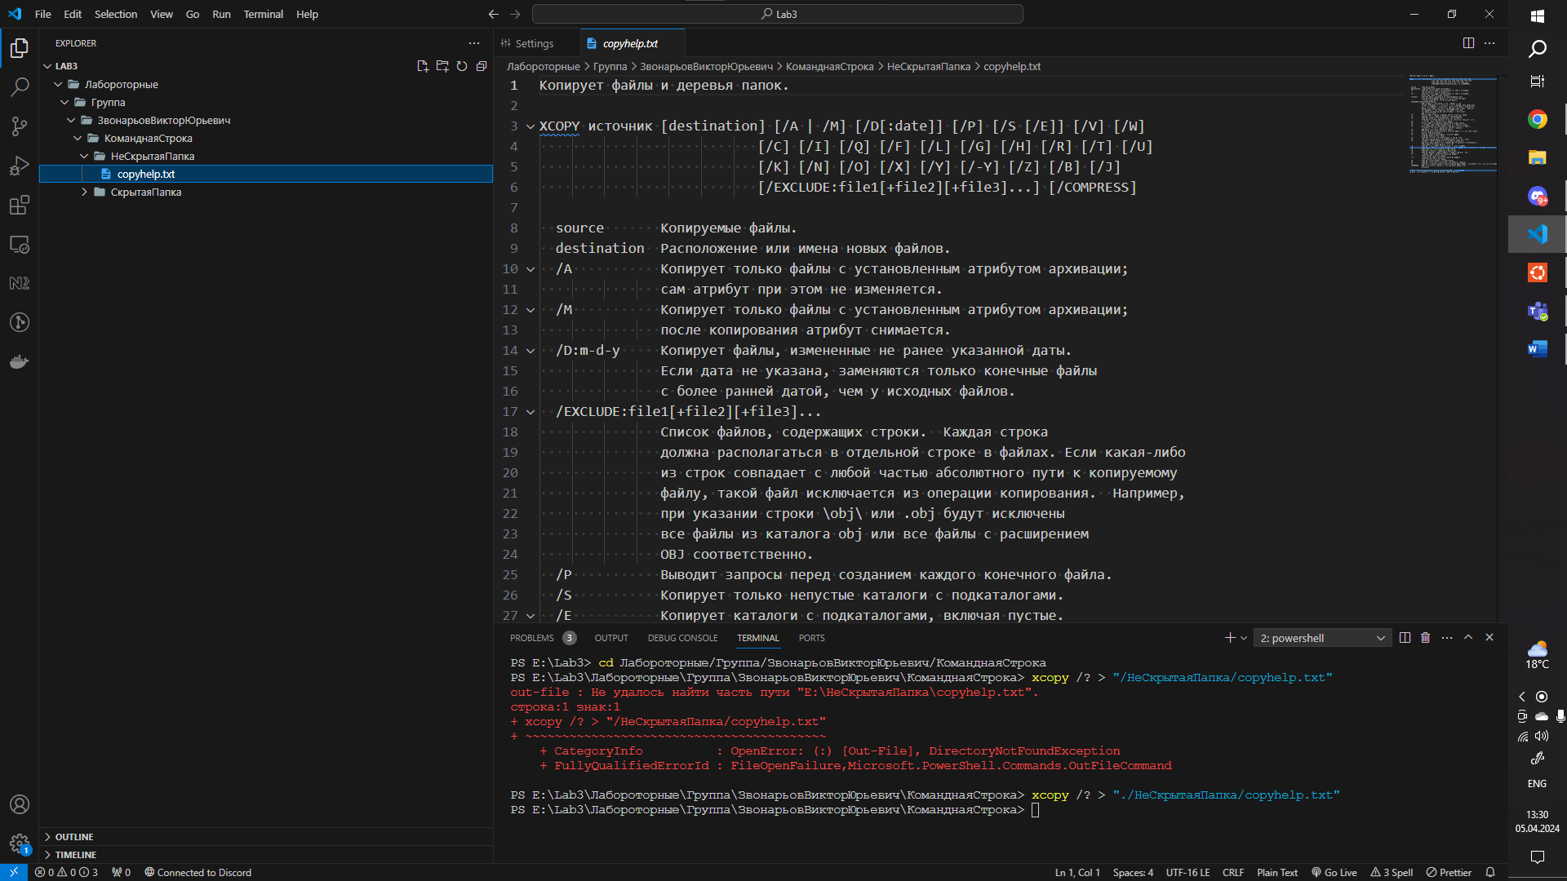

Використовуючи команду xcopy, скопіюйте файл copyhelp.txt до каталога «Скрытая папка», при цьому перейменувавши його в copied_copyhelp.txt.

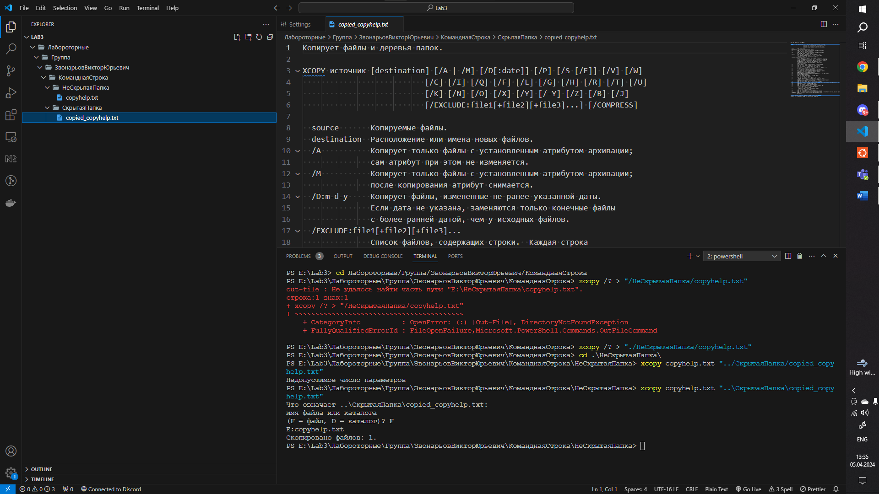

Створіть batch файл, який виконує ті ж самі операції, але в каталозі Лабораторные\Группа\ФИО\batch:

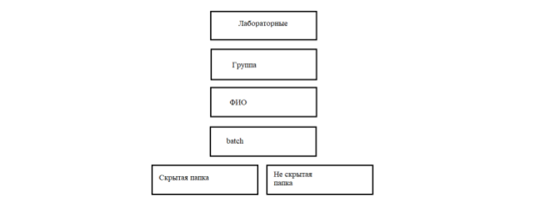

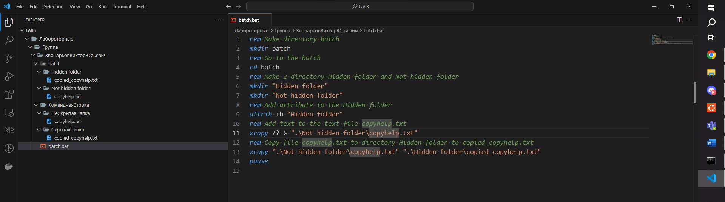

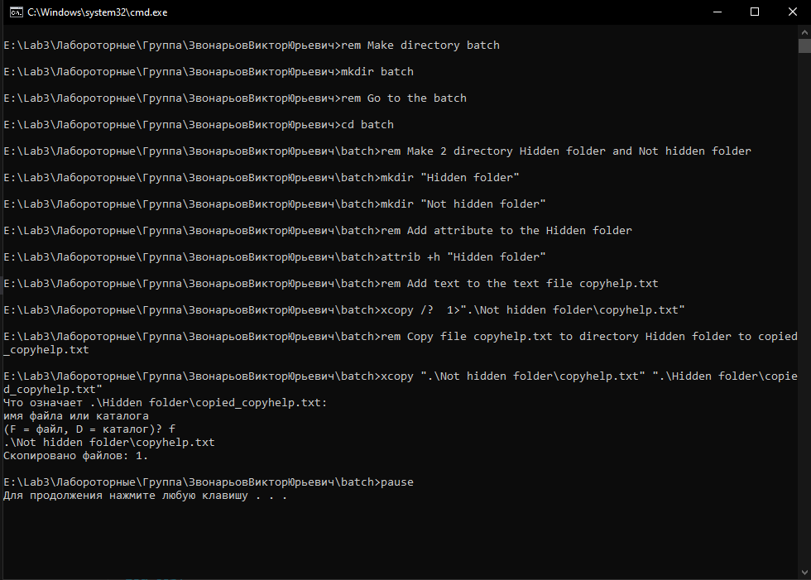

В результаті структура каталогів і файлів повинна виглядати так:

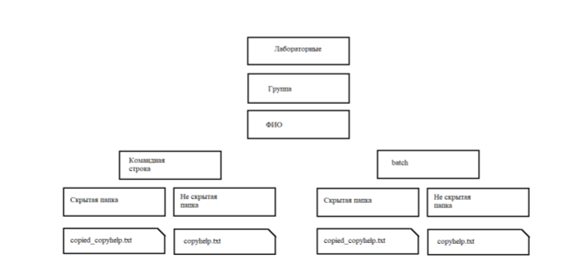

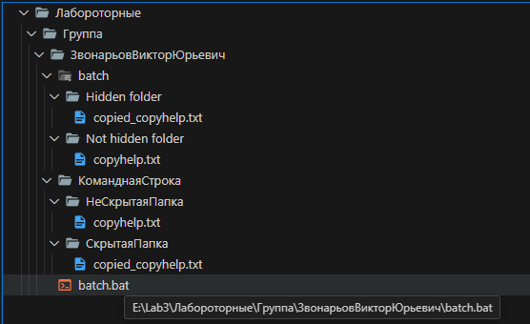

Створити окремий batch-файл, який відкриватиме файл зі звітом в новому вікні і очікуватиме на закриття вікна.

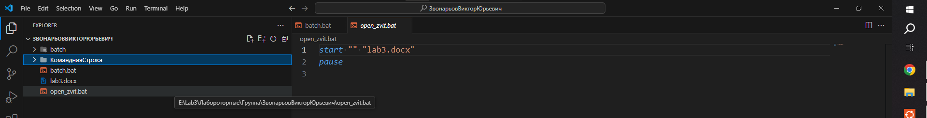

Частина 2

Використовуючи batch команди (за згодою викладача іншу скриптову мову) створити програму, яка виконує наступне:

Варіант 7. Підрахувати кількість файлів в підкаталогах (окремо).

Переіменував папку “Командна строка” в Command line

